«Детский сад Улыбка Сонковского муниципального
округа Тверской области»
далее МДОУ «Детский сад Улыбка»

Юридический адрес: 171450 Тверская область, Сонковский район пгт.Сонково. ул. Артамонова, д.4.
Лицензия : № 132 Дата выдачи лицензии – 22.03.2016 года.
Срок действия лицензии – бессрочная.
Тип: общеразвивающий.
Категория детского сада: третья.
Учредитель: Администрация Сонковского муниципального округа в лице отдела образования Сонковского муниципального округа
Заведующий: Назаренко Ирина Николаевна, образование высшее, I
Телефон: 848(246) 2-73-55
E-mail: ira.nazarencko2016@yandex.ru
Сайт: https://ds110-sonkovj.nubex.ru/admin/
Год основания: 1940 г.
Проектная мощность: 100 мест
Количество воспитанников: 50
Количество групп: 4
Кадровый состав: руководитель -1, воспитатели – 8 , музыкальный руководитель – 1, помощник воспитателя - 4, повар – 1, кухонный рабочий – 1, кладовщик/рабочий по стирке – 1, сторож – 2, оператор котельной – 1.
Режим работы: 5-дневная рабочая неделя, 7:00–19:00.

Материально – технические условия
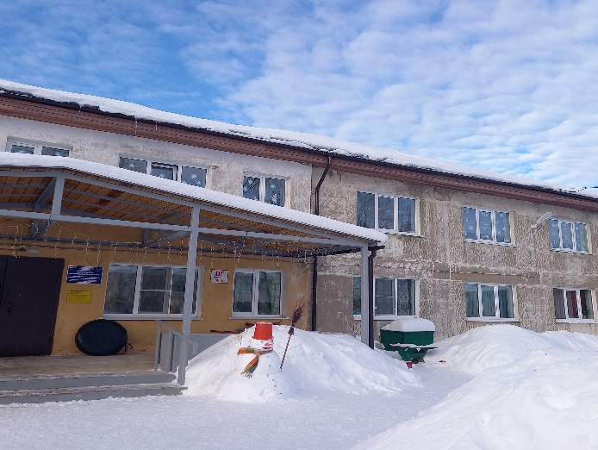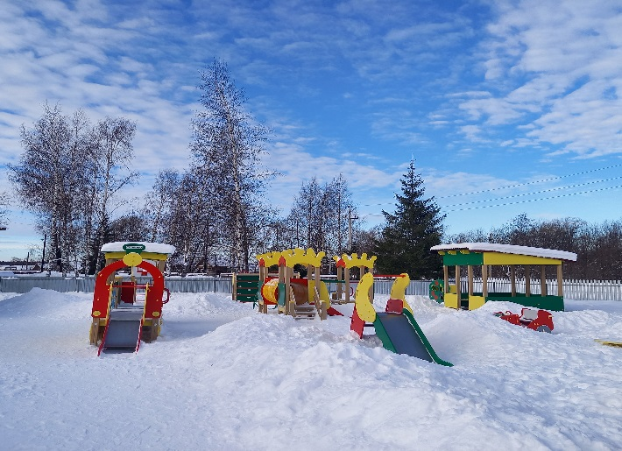
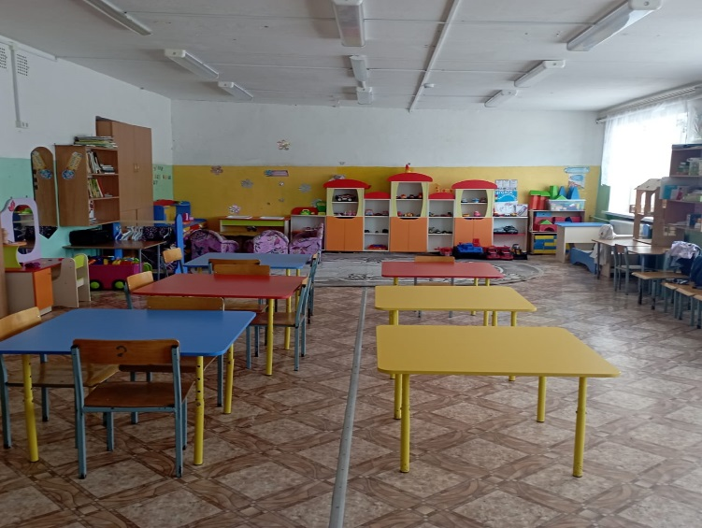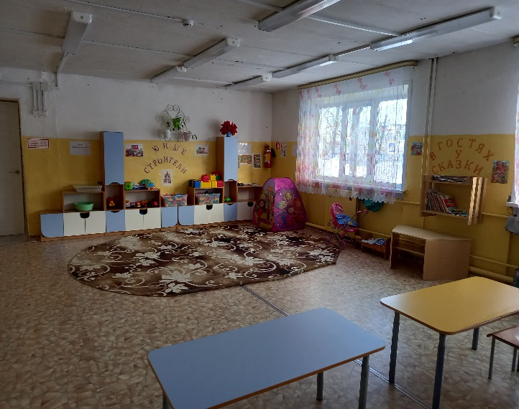

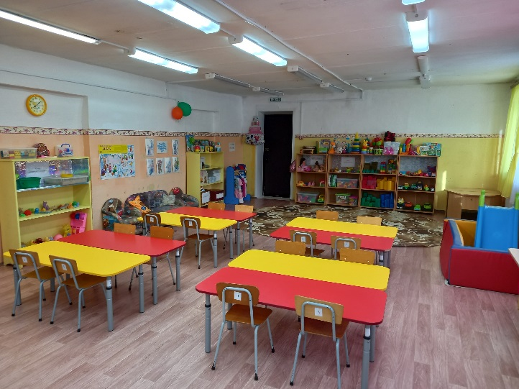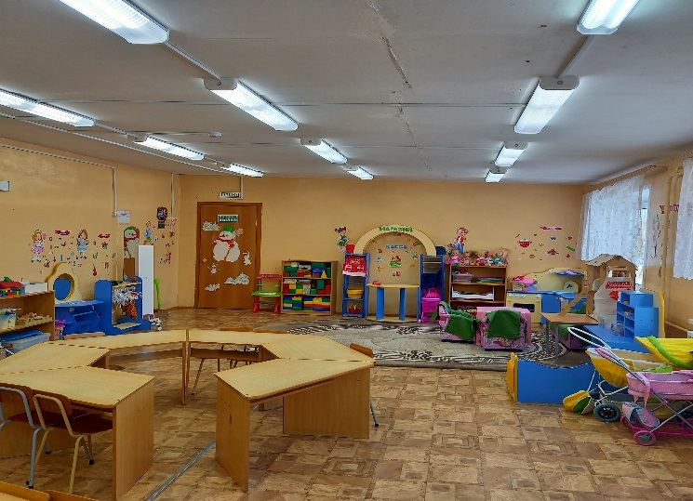

Здание МДОУ «Детский сад Улыбка» приспособленное, светлое, бетонное, 2-х этажное кровля двускатная, имеются все виды благоустройства: канализация, центральное водоснабжение , электроснабжение, газовое отопление. Общая площадь всех помещений -958,4 кв.м. Имеется 3 прогулочных участка с игровым оборудованием и верандами общей площадью 1900 кв.м., участок для хозяйственных нужд площадью 1500 кв.м,

В МДОУ имеются:
- 4 игровых помещения, 4 спальни, 4 приемные, 4 буфетные, 4 туалетные комнаты
- Актовый зал
- Медицинский кабинет
- Кабинет заведующей
- Прачечная
- Гладильная
- Пищеблок
- Складские помещения

Групповые помещения оборудованы техническими средствами: компьютерами в количестве - 4 шт, ксерокс _ 1 шт, принтер – 3 шт. музыкальный центр – 1 шт., муз. сисиема караоке, телевизор – 1 шт. фотоаппарат – 1 шт., магнитные доски – 4 шт. Имеется выход в Интернет. Максимальная скорость доступа к интернету составляет – 256-511 Кбит/с. Детский сад оборудован системой автоматической пожарной сигнализации, системой «Стрелец-Мониторинг», тревожной кнопкой. Наружным видеонаблюдением, домофонами, наружным освещением, ограждением по периметру. В 2022 году на территории детского сада размещен флагшток с флагом РФ.
Проведены следующие капитальные ремонты (с указанием денежных средств):
В 2022 году прогулочные участки первой и второй младшей групп оборудованы новыми качелями, горками, качалками ( на сумму 270 000 руб.) В 2023 году произведен капитальный ремонт кровли здания ( на сумму 1 610627 руб. 30 коп.) А также косметический ремонт старшей группы и спальни, туалета средней группы ( на сумму 265000 руб.) На территории в ДОУ оборудована новая детская площадка ( на сумму 1 500000 руб.)

Кадровый состав.
Учреждение полностью обеспечено квалифицированными кадрами. Всего в учреждении штатных работников 19 человек:
1 заведующая, 8 воспитателя, 1 музыкальный работник, 4 помощника воспитателя, 1 кладовщик и рабочий по стирке белья, 1 повар, 1 кухонный работник, 2 сторожа.
2 человека имеют высшее образование, остальные воспитатели имеют среднее профессиональное образование, 3 человека имеют 1 квалификационную категорию по должности «Воспитатель», 2 человека в 2023 году прошли аттестацию на соответствие занимаемой должности. Все воспитатели своевременно проходят курсы повышения квалификации. Средний возраст педагогов 42 года.

Дополнительное образование
Работа дополнительного образования осуществляется на основе годового плана и рабочих программ педагогов дополнительного образования по направлениям:
1. Художественное:
Кружок «Мир фантазий» ;
2. Социально-педагогическое:
Кружок «Развивайка»;
3. Физкультурно-спортивное:
Кружок «Крепыши»»
4. Духовно-нравственное:
Кружок «Добрый мир»
Охват детей дополнительным образованием в ДОУ составляет 100 % детей от 5 до 7 лет.

Организация питания
Детский сад обеспечивает воспитанников 4-х разовым сбалансированным питанием. Ежедневное меню составляется в соответствии с примерным цикличным десятидневным меню. В меню представлены разнообразные блюда. В ежедневный рацион питания включены овощи и фрукты. Закупка продуктов питания производится по договорам с поставщиками. Все продукты имеют санитарно-эпидемиологическое заключение.

